nom: Antoine laurent de Lavoisier
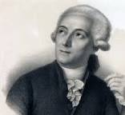
Nationalité:Français
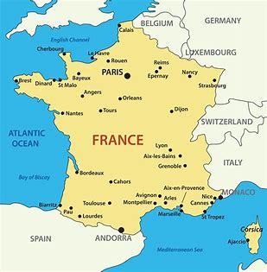
Période de temp:1743 à 1794
Découverte: oygène

